表一：103年度全校性環境教育研習或教學活動 (至少3場)

第1場研習名稱：東眼山參訪
研習日期：103/04/26 | 研習地點：東眼山
研習對象：全校教職員 | 參加人數：50
研習照片：
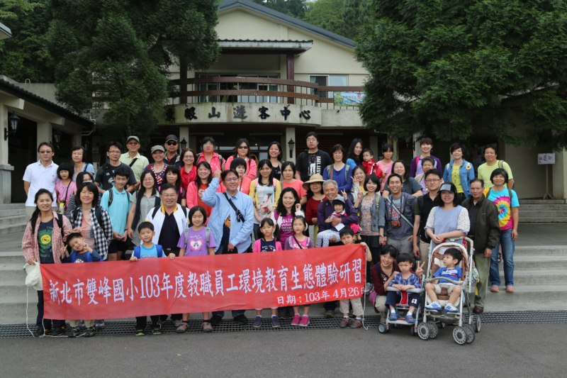
回饋意見調查彙整及成效評估分析：(含、研習滿意度、研習成果優缺和建議事項)
一、出席人數比例：92%
二、研習滿意度：█很滿意□滿意□尚可□不滿意
三、研習成果優點：同仁情感交流、增進環教知能

四、研習成果缺點：無

五、研習建議事項：無

第2場研習名稱：水資源研習
研習日期：103/10/08 | 研習地點：本校
研習對象：本校教師 | 參加人數：18
研習照片：
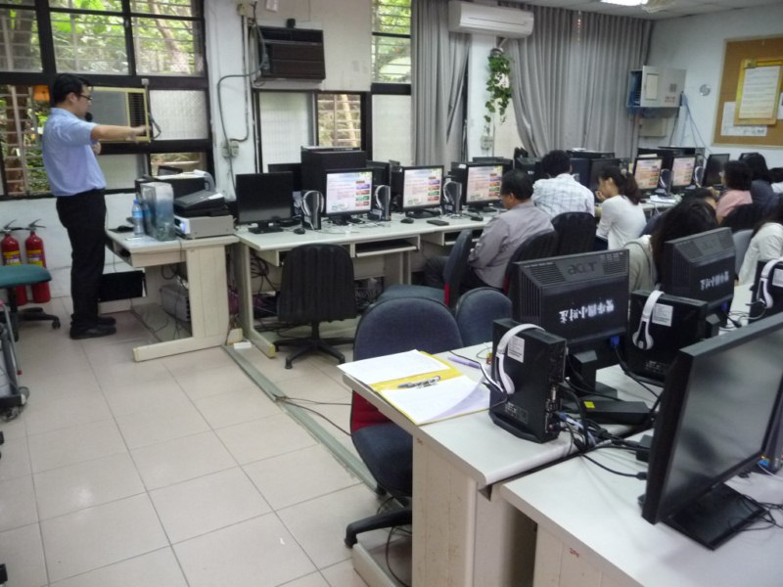
回饋意見調查彙整及成效評估分析：(含、研習滿意度、研習成果優缺和建議事項)
一、出席人數比例：65%
二、研習滿意度：□很滿意█滿意□尚可□不滿意
三、研習成果優點：能熟悉水資源局網站上可供利用的教材資源

四、研習成果缺點：無實際操作與實地探訪

五、研習建議事項：無

第3場全校性教學活動設計-含教學目標、設計、策略及教學後成效分析
範例
主題 | 環境教育-綠活圖 | 節數 | 3節
議題 | 環境教育
設計  理念 | 藉由綠活圖的設計，讓學生觀察發現校園中的綠能設施並學習運用於生活實踐。
能力  指標 | 1-2-2 覺知自己的生活方式對環境的影響。  2-2-1 能了解生活周遭的環境問題及其對個人、學校與社區的影響。  3-2-2 能主動親近並關懷學校暨社區所處的環境，進而了解環境權  及永續發展的重要。
教學  目標 | 一、運用校園綠色環境和節能減碳設施，讓學生觀察體驗並了解環境教育的重要性。  二、能繪製簡易校園綠活圖並說明各項綠能設施的功用，於生活中實踐節約能源。
教學活動
【活動】綠活圖
ㄧ、認識綠色校園：透過校園環境巡禮，認識和體驗校園中的綠建築和節能設施。
二、綠活圖介紹：搜尋網站上的各種綠活圖，讓學生觀察比較不同綠活圖的功能，歸納較完整
呈現的綠活圖設計元素並說明分享。
三、綠色設施標示設計：簡易設計每一個設施景點的綠色標示圖。
四、分組繪製綠色地圖：運用學校的校園地圖，標示上校園的綠色設施，設計ㄧ張綠色校園地
圖。
五、票選綠活圖：
1.透過班級分享競賽，推薦最佳班級綠活圖。
2.透過年段競賽，將各年段優選綠活圖於朝會分享並張貼於川堂。

教學後成效分析
- 學生能辨識校園中節能燈具、省水龍頭、雨水回收和太陽光電等設施，也知道綠建築和綠屋頂的功能。
- 學生能繪製校園綠活圖，並知道永續環境教育的重要性和能於生活中身體力行。

